Цель работы: изучение теоретических сведений, необходимых для разработки программ логического управления на стандартных языках, реализация управляющих программ на языках SFC и ST.

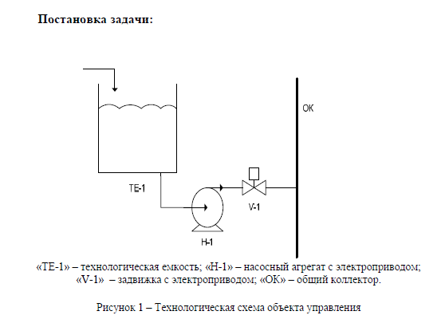
При достижении жидкостью в технологической емкости, верхнего уровня неоходимо включить двигатель насоса. При достижении на выходе насоса заданного давления открыть задвижку. При достижении жидкостью нижнего уровня, необходимо закрыть задвижку и выключить двигатель насоса.
Если давление на выходе насоса не достигнет заданного в течении 30 секунд, то необходимо выключить насос и включить аварийную сигнализацию.
Здесь составлен граф-перехода.
В Concept написаны программы на языках SFC и ST.
Теперь требуется самостоятельно выполнить следующие изменения:
Если в процессе откачки жидкости из емкости насос не справляется и уровень продолжает расти и достигнет аварийного (au), то необходимо включить сигнализацию по аварийному уровню( Iau), которая квитируется тем же сигналом Ysd
Дополним граф дополнительным состоянием
Определим в Concept дополнительные переменные:
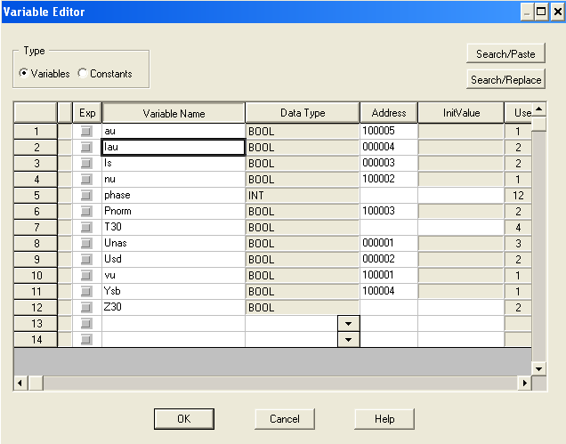
И допишем уже разработанные программы на языках SFC и ST.
В SFC у нас появилась еще одна ветвь которая осуществляет работу вновь созданной ветви.
Настройки блока S_1_5 изображены на рисунке.
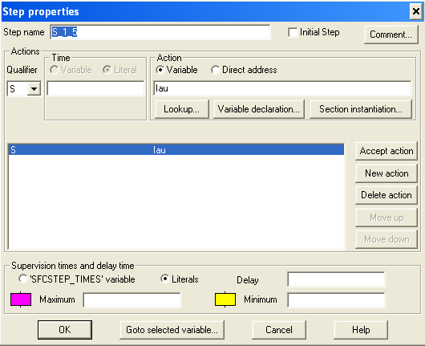
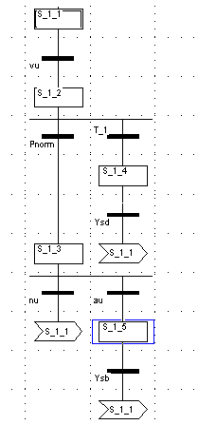
В программе на ST добавилась фаза 6, одна строчка в фазе 5, и строчка в фазе 0.
